

МІНІСТЕРСТВО ОСВІТИ І НАУКИ УКРАЇНИ

НАЦІОНАЛЬНИЙ ТЕХНІЧНИЙ УНІВЕРСИТЕТ УКРАЇНИ

“КИЇВСЬКИЙ ПОЛІТЕХНІЧНИЙ ІНСТИТУТ”

Факультет прикладної математики

Кафедра системного програмування і спеціальних комп’ютерних систем

**Лабораторна робота №3**

з дисципліни ***“ СТРУКТУРИ ДАНИХ ТА АЛГОРИТМИ - 2.  
СКЛАДНІ СТРУКТУРИ ДАНИХ ТА АЛГОРИТМИ”***

Тема: «**Рекурсивні алгоритми**»

**Варіант № 6**

Виконав:

студент 1 курсу ФПМ

групи КВ-41:

Горпинич-Радуженко

Іван Олександрович

**Перевірено:**

Київ 2014

*Постановка задачі*

Дано натуральне число n. Знайти суму перших n членів ряду чисел, заданого рекурентною формулою. Розв’язати задачу трьома способами (написати три програми):  
1) в програмі використати рекурсивну процедуру або функцію, яка виконує обчислення і членів ряду, і суми на рекурсивному спуску;  
2) в програмі використати рекурсивну процедуру або функцію, яка виконує обчислення і членів ряду, і суми на рекурсивному поверненні;  
3) в програмі використати рекурсивну процедуру або функцію, яка виконує обчислення членів ряду на рекурсивному спуску, а обчислення суми на рекурсивному поверненні.  
Програми повинні працювати коректно для довільного натурального n включно з n = 1.

***Завдання за варіантом***

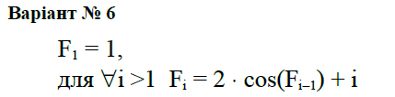

***Код програми***

**program** Labo3;

**var** i:integer; s:real;

**function** Up(i: integer;**var** s:real): real;

**var** f: real;

**begin**

**if** (i = 1) **then** f := 1

**else**

f := 2*cos(Up(i-1,s))+i;

s:=s+f;

Up:=f;

**end**;

**function** Down(s,f:real; i,n:integer):real;

**begin**

**if** i>1 **then** f:=2*cos(f)+i; s:=s+f;

**if** i=n **then** Down:=s **else begin**

Down:=Down(s,f,i+1,n);

**end**;

**end**;

**procedure** Up_Down(f:real; i,n:integer; **var** s:real);

**begin**

**if** i>1 **then** f:=2*cos(f)+i;

**if** i=n **then else** Up_Down(f,i+1,n,s);

s:=s+f;

**end**;

**function** perevirka(n:integer):real;

**var** j:integer; s,f:real;

**begin**

f:=1; s:=f;

**for** j:=2 **to** n **do begin**

f:=2*cos(f)+j; s:=s+f; **end**;

perevirka:=s;

**end**;

**begin**

write('Vvedite kolichestvo clenov posledovatelnisti: '); read(i); s:=0; Up(i,s);

writeln('Summa na vozvrasheniy pervih ', i,' chlenov ravna: ',s:15:2); s:=0;

writeln;

write('Vvedite kolichestvo clenov posledovatelnisti: '); read(i);

writeln('Summa na spuske pervih ', i,' chlenov ravna: ',Down(0,1,1,i):21:2);

writeln;

write('Vvedite kolichestvo clenov posledovatelnisti: '); read(i); Up_Down(1,1,i,s);

writeln('Summa na spuske i vozvrasheniy pervih ', i,' chlenov ravna: ',s:6:2);

writeln;

write('Vvedite kolichestvo clenov posledovatelnisti: '); read(i);

writeln('Proverochnaya summa pervih ', i,' chlenov ravna: ',perevirka(i):17:2);

writeln;

readln;

**end**.

***Тестування програми***

1. 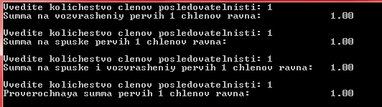
2. 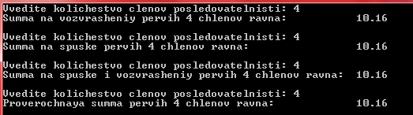

Результати обчислень на калькуляторі для n=4:

F1=1 ; F2=3,08 ; F3=1 ; F4=5,08.

S= 10.16;

